

**展览名称： 第49届中国·北京国际礼品、赠品及家庭用品展览会**

春季时间：2024年3月21-23日

展览地点：北京·中国国际展览中心朝阳馆（老国展）

北京市北三环东路6号 1-8号馆

主办机构：励展华博展览（深圳）有限公司/北京励展华群展览有限公司

展 位 数：2200+个

参 展 商：1500家企业

展会规模：5万平方米

买    家：5万人次

参展垂询：宝红梅（女士） 13715371980（同微信） 坐机：0755-33989236

**主办介绍：**

北京礼品展是由国内领先的礼品家居行业展会主办机构，同时也是英国励展博览集团（国际领先的展览及会议主办机构）的成员公司励展华博展览（深圳）有限公司主办、北京励展华群展览有限公司承办。公司旗下的礼品及家居用品展会系列是国内规模庞大也是广受赞誉的展会品牌之一。·北京国际礼品、赠品及家庭用品展览会（春季）作为全国礼品家居行业开年首秀展，吸引了全国乃至海外近千家优质礼品供应商携新一年的新奇特产品前来展览，是年度礼品潮流资讯、原创设计及品牌的集中发布平台。每年春季4万多名北京及华北、东北地区的礼品渠道商、传统零售商、网络分销商、企业客户都会如约而至，汲取灵感、找寻供应商、捕捉商机，并与同行交流学习；通过展会的精准配对服务，帮助买家锁定实力工厂及优质本地服务商，为客户实现高性价比采购。

**展会介绍：**

中国·北京国际礼品、赠品及家庭用品展览会作为植根华北市场20年的极具影响力的展会，二十年如一日深耕北方礼品渠道，积累了完善的专业买家资源，为礼品、促销品、工艺品、福利用品、家居用品及加盟授权产品提供发布及采购平台，堪称：北方礼业第一展。北京礼品展为京津冀及周边地区的礼品渠道批发商、经销商、传统零售商、网络分销商及企业客户提供来自全国乃至海外、且经过市场选择的新奇特产品及品牌，有效协助买家捕捉潮流趋势，汲取灵感，规划品线，找寻优秀品牌、创意设计、动漫形象、实力工厂及优质服务商，建立联系、发展合作和定制采购。 是礼品业内公认的北方地区礼品家居旗舰展，被众多优质工厂、品牌运营商、原创设计及国际产品视为开拓北方礼品市场不容错过的平台。

每年超5万多名专业买家在展会搜罗产品、遴选供应商、采购订货，展会通过钻石买家配对、区域买家见面会及在线商务配对服务，协助展商精准对接目标买家， 完成品牌推广、渠道建设和产品销售等多重目标。

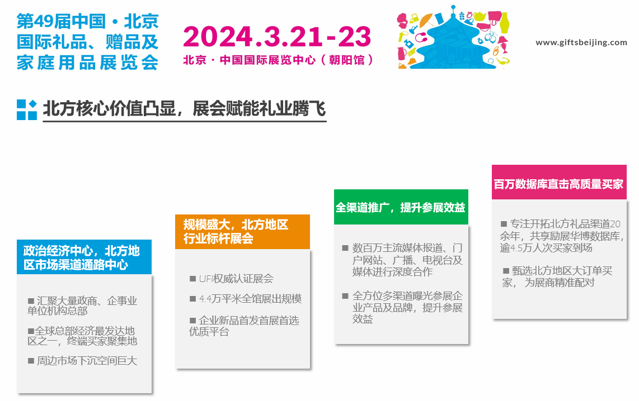

**为什么选择北京礼品展**

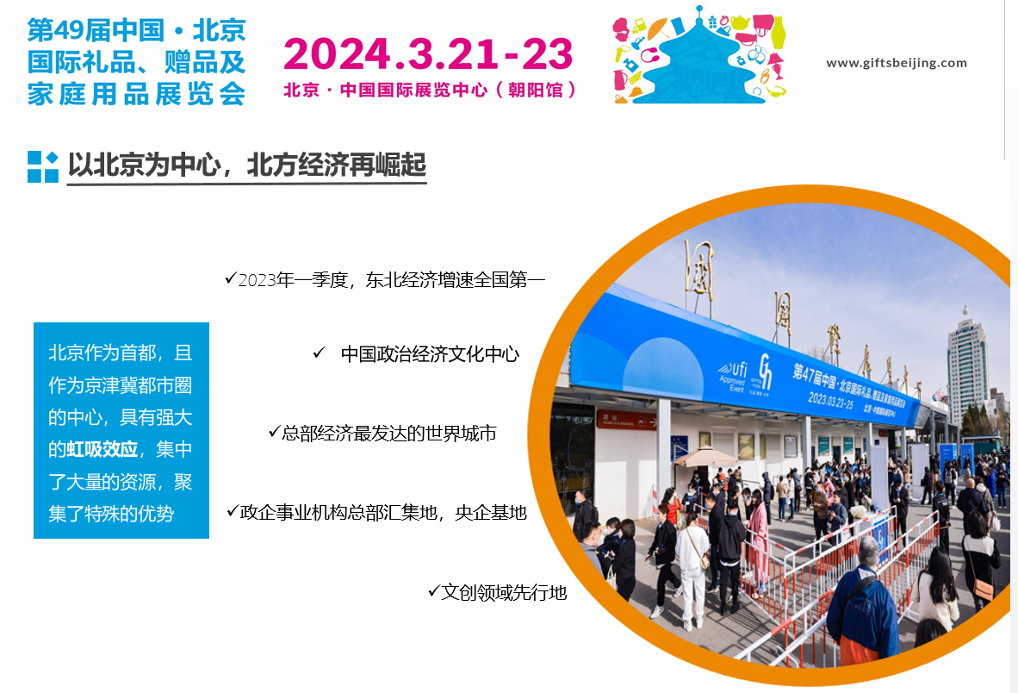

**六大优势成就北方礼品第一展**

1.区域性领军展会：深耕北方地区礼品市场24年 是拓展华北、东北、华中及西南等区域市场的首选渠道；聚集全国优质礼品渠道供应商，是展现企业优质产品，提升品牌形象，渠道全面拓展的高质平台。

2.直击高质量买家：每场约50000+专业买家汇聚一堂，一站式供需对接高效平台

3.绝佳行业交流平台：联袂全国知名礼品商协会、众多专业礼品渠道商、各地政府组团资源，是集中与业界同行，专家大咖，企业领袖深度交流，思维碰撞、人脉开拓、关系巩固的社交盛宴。

4.展会区域优势突显：北京是全国最大的消费市场之一，拥有大量的政商总部，企事业单位总部，高效快速对接优质终端买家；1.5-2.5小时经济圈覆盖华北、东北重点区域城市，为展商网罗更多目标行业买家。

5.持续网罗市场新商机：每年举办3月/8月春秋展、10-11月重点区域巡展， 为礼业人士及渠道提供全年采购贸易平台，供需对接服务不断优化升级，持续开拓新领域、新展区、新市场

6.全媒体推广提升参展效益：智慧展览APP、买家配对、区域买家组团邀约等定制化增值服务实现展商展前/中/后全天候持续曝光；线上线下全媒体推广策略助力企业精准供需对接及品牌塑造。

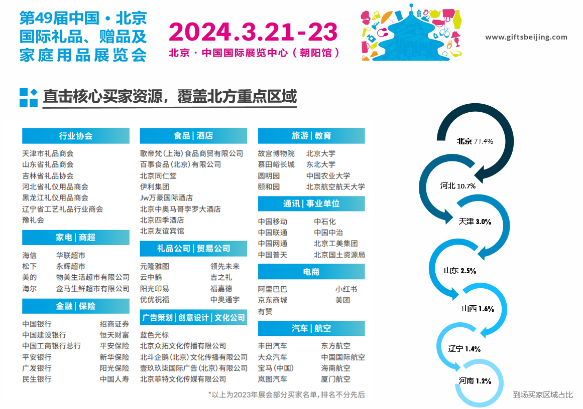

**高效价值助力企业参展目标达成**

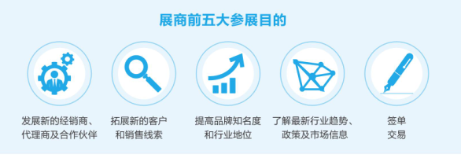

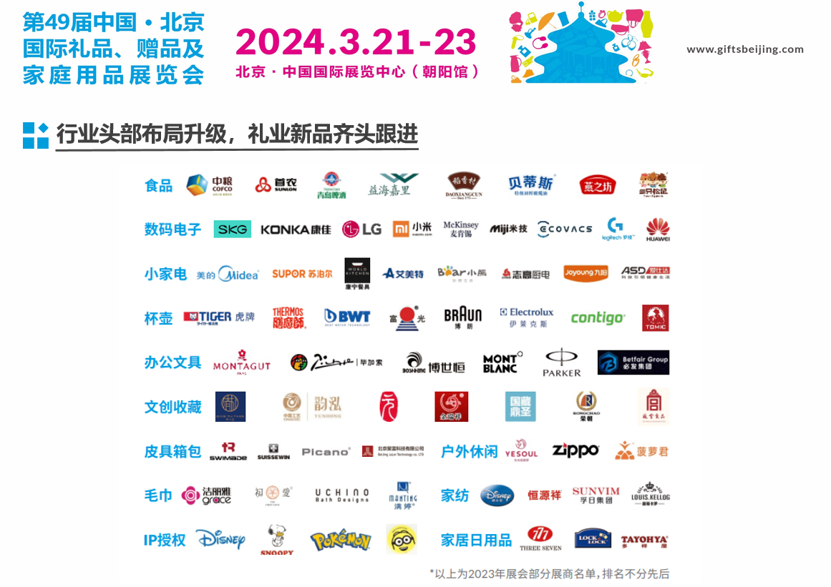

**专业买家构成：**

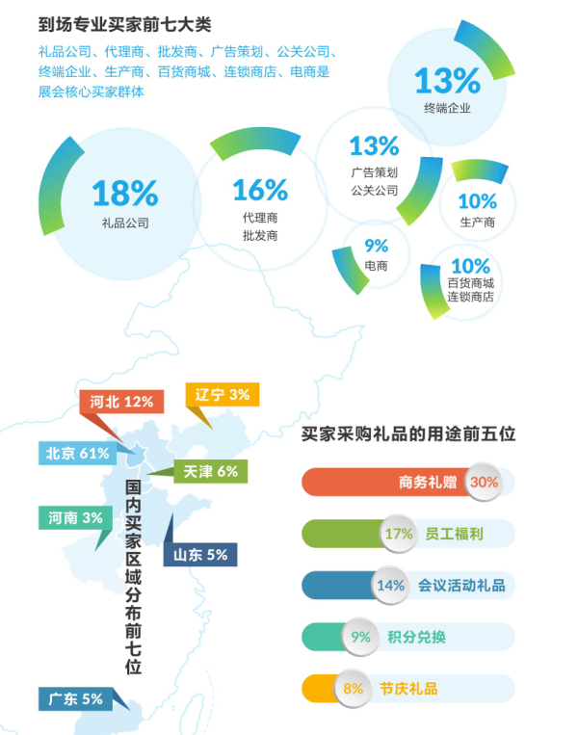

**深挖行业渠道，精准邀约目标观众**



**展品范围**

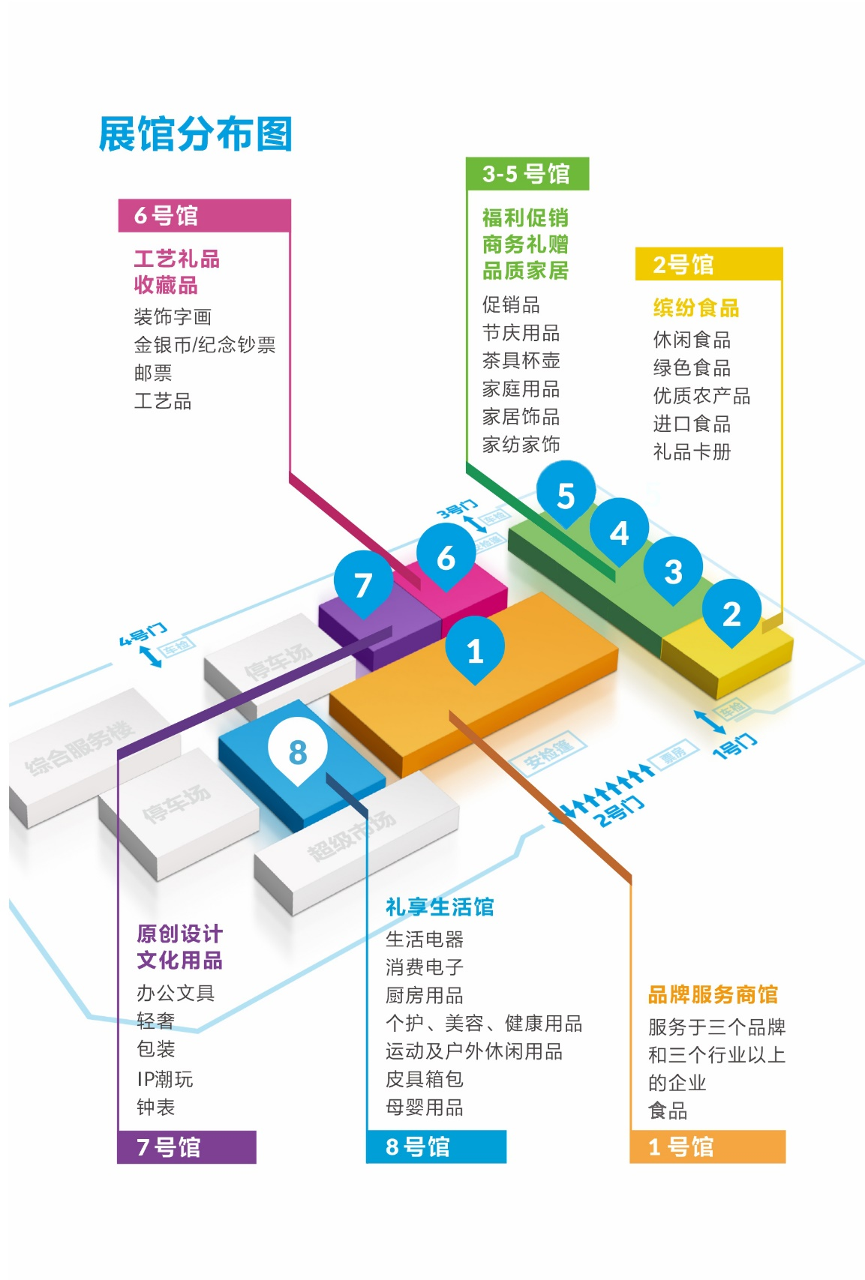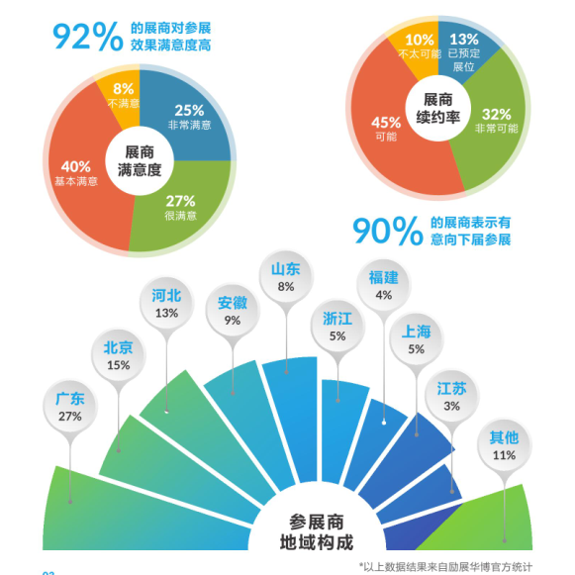

**展位价格：**

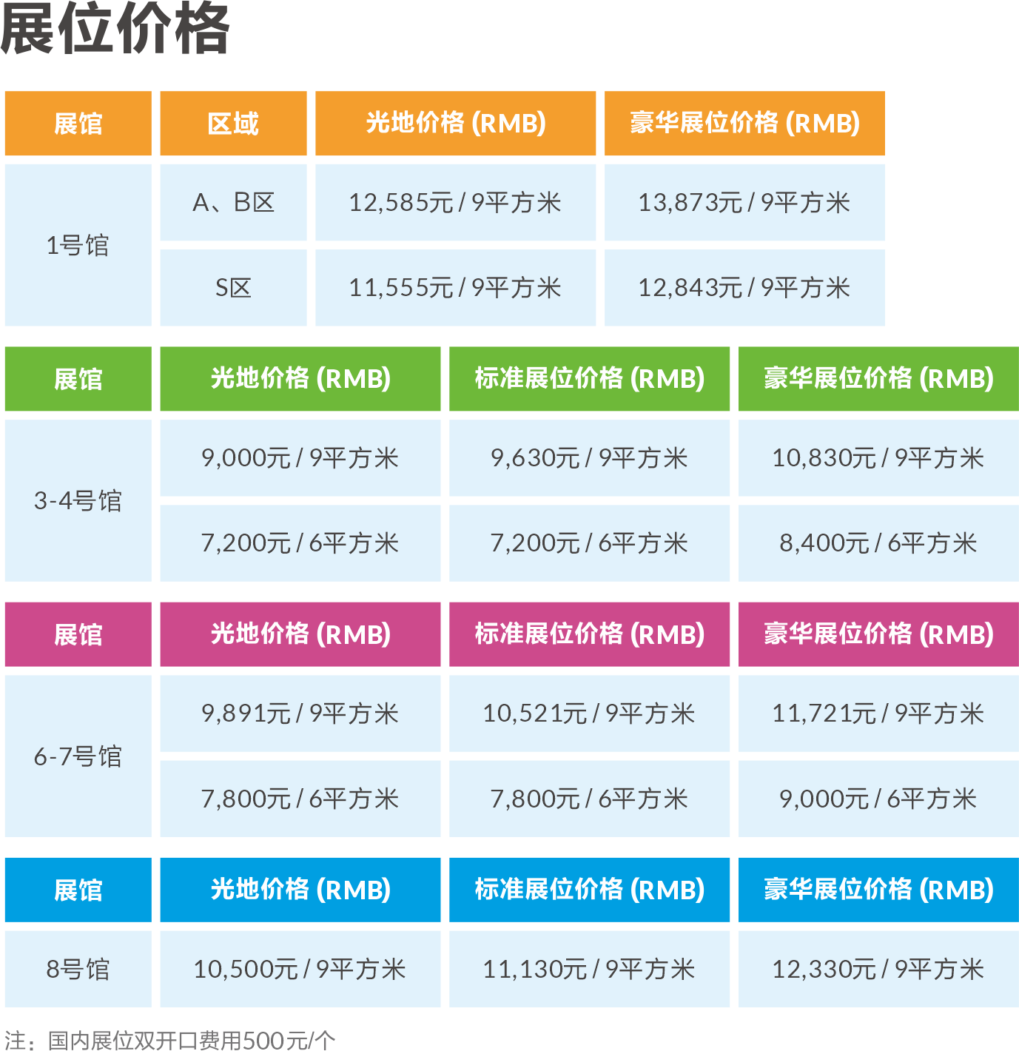

2-5号馆

**参展流程：**提交参展申请表及营业执照复印件-确认展位并付款-确认参展商资格及快寄所有展商资料-报到布展。

**参展条件**

1.需工商正规注册的公司,营业执照需和参展企业保持一致，并在有效期内。  
2.参展展品需与展会主题相关联；  
3.具备法律、法规规定的其他应当具备的条件。

**订展流程**

1.提交申请：提交展会报名表，明确参展/参观意向。下载报名表或向工作人员索取。  
2.受理申请：申请材料符合展会要求，予以受理。（1-3个工作日）。  
3.选择展位：根据可选展位图，选择预留展位。  
4.签订合同：按照展位价格并明确各自权利义务，双方盖章签署。  
5.支付款项： 确定展位后根据订展协议支付款项。

申请材料

营业执照复印件      产品照片       展会报名表

**参展流程**

1.预定展位：确定展会展位并支付款项。  
2.准备样品：准备需要展会现场需要展出的样品。  
3.展品物流：通常展前2个月截止物流，选择海运居多。  
4.人员签证：根据不同国家的出签时间，最迟展前一个月申请签证。  
5.预定行程：预定机票酒店等商务服务，也可向去展网直接预定全包境外服务。  
6.出发参展：乘坐国际航班前往参展城市参展

**参展垂询：**

励展华博展览（深圳）有限公司

地址：深圳市福田区福华三路国际商会中心1801、1802、1805室

联系人：宝红梅(女士)

手机：13715371980同微信

电话：0755—33989236

邮箱：bhm11@126.com